七下语文必考课文《卖油翁》高频考点
一、作家作品
1、作者：欧阳修，号醉翁，北宋文学家，“唐宋八大家”之一。
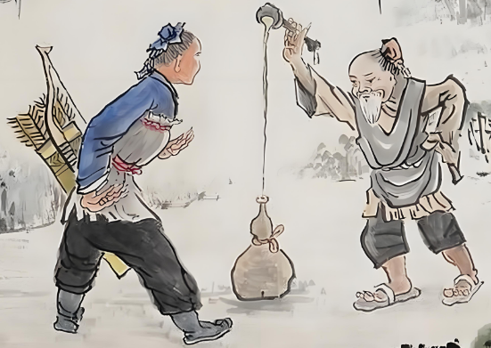
2、体裁：文言笔记小说
（短小精悍，寓理于事）。
3、出处：选自《归田录》
①创作背景：欧阳修晚年辞官归隐后所作；
②内容特点：记录朝廷轶事、社会见闻；
③文学价值：开宋代笔记文学先河；
二、文本深度解读

1、情节结构
（1）开端（第1段）：陈尧咨善射自矜；
①"当世无双”体现其自负；②“自矜”为全文矛盾伏笔；
（2）发展（第2段）：卖油翁观射反应；
①“睨之”“微颔”的细节描写；②两人首次言语交锋；
（3）高潮（第3段）：酌油示技；
“取→置→覆→酌→沥”的连贯动作，对比陈尧咨“发矢十中八九”
（4）结局（第4段）：陈尧咨态度转变；
"笑而遣之"的复杂心理；
2、人物形象分析
（1）陈尧咨：
①正面：射技高超（“十中八九”）②反面：性格缺陷；
③语言描写：“尔安敢轻吾射！”（盛气凌人）
④神态描写："忿然"（易怒）
（2）卖油翁：
动作描写：①“释担而立”（从容）；②“徐以杓酌油”（沉稳）；③语言描写：“无他，但手熟尔”（谦逊）
3、主题多维解读
（1）表层主题：熟能生巧；通过酌油技艺印证。
（2）深层主题：
①反对恃才傲物（联系欧阳修被贬经历）
②实践出真知（宋代重实践的思想潮流）
4、艺术特色鉴赏
（1）对比艺术：
身份对比：官员vs平民；
态度对比：傲慢vs谦和；
技艺对比：射箭vs酌油；
（2）细节描写：
"钱孔沥油"的场景刻画
数字运用："十中八九"的精确性
（3）语言特色：
对话简洁有力（仅154字完成故事）
动词精准：“睨”“颔”“沥”

三、重点字词解析
（1）重点虚词
词语 | 例句 | 用法
之 | 睨之 | 代词，代陈尧咨
以 | 以我酌油知之 | 介词，凭借
而 | 释担而立 | 连词，表承接
（2）重点实词
善射：擅长射箭（“善”的古今异义）
自矜：自夸（注意“矜”的写法）
家圃：私家射箭场（“圃”本义为菜园）
释担：放下担子（“释”的多个义项）
睨之：斜着眼看（表情态的重要动词）
（3）通假字
“但手熟尔”：“尔“通“耳”，相当于“罢了”。
（4）古今异义
“尝射于家圃”
①古义：曾经（尝） / 今义：品尝
②古义：箭场（圃） / 今义：菜园
“睨之久而不去”
①古义：斜着眼看（睨） / 今义：轻视
②古义：离开（去） / 今义：前往
（5）一词多义
“射“：
①动词，射箭（“陈康肃公善射”）
②名词，射箭技术（“吾射不亦精乎”）
“以“：
①介词，凭（“以我酌油知之”）
②连词，来（“以钱覆其口”）
4. 词类活用
“尔安敢轻吾射”：“轻“形容词作动词，轻视。

四、特殊句式
（1）省略句：
“尝射于家圃”（省略主语“陈尧咨”）
（2）倒装句：
“惟手熟尔”（“尔”通“耳”的强调句式）

五、内容与主题
（1）情节概括：
陈尧咨善射自傲 → 卖油翁睨之微颔 → 卖油翁酌油示技 → 陈尧咨笑而遣之；
（2）核心主题：
“熟能生巧”：通过卖油翁“惟手熟尔”揭示反复练习的重要性。
“戒骄戒躁”：讽刺陈尧咨恃才傲物的态度，倡导谦逊品德。

六、高频考题预测
（1）字词解释：
①“释担而立“的“释”（放下）
②“沥之”的“沥”（注入）
（2）句子翻译：
①“汝亦知射乎？吾射不亦精乎？”
你也懂射箭吗？我的箭术不精湛吗？
②“以钱覆其口，徐以杓酌油沥之”
用铜钱盖住葫芦口，慢慢用勺子倒油滴入。
（3）内容理解：
①卖油翁为什么“但微颔之”？
对他人的技艺保持客观评价，不盲目赞美。
②陈尧咨态度变化：自傲→恼怒→尴尬→笑而遣之（体现其醒悟）。
（4）拓展探究：
结合生活实际，谈谈对“熟能生巧“的理解。
对比《卖油翁》与《庖丁解牛》的“技艺之道”。

七、易错点提醒
（1）“尔安敢轻吾射”：注意“尔”（你）与“耳“（罢了）的区别。
（2）“徐以杓酌油沥之”：“杓“通“勺”，易误写为“勺”。
（3）主题误区：不仅强调练习，更暗含“人外有人”的谦逊态度。

